
ПРИЛОЖЕНИЕ № 3

к решению городской Думы Краснодара
от 31.01.2019 № 67 п. 11

АДМИНИСТРАЦИЯ МУНИЦИПАЛЬНОГО ОБРАЗОВАНИЯ ГОРОД КРАСНОДАР


«ПРИЛОЖЕНИЕ №
«ПРИЛОЖЕНИЕ
к решению городской Думы Краснодара
от 08.10.2015 № 2 п. 3 к решению городской Думы Краснодара
от 22.10.2013 № 54 п. 25

Схема размещения рекламных конструкций (суперсайтов)
на земельных участках, находящихся в муниципальной собственности
муниципального образования город Краснодар
или государственная собственность на которые не разграничена

2019

13
14
15
16
33
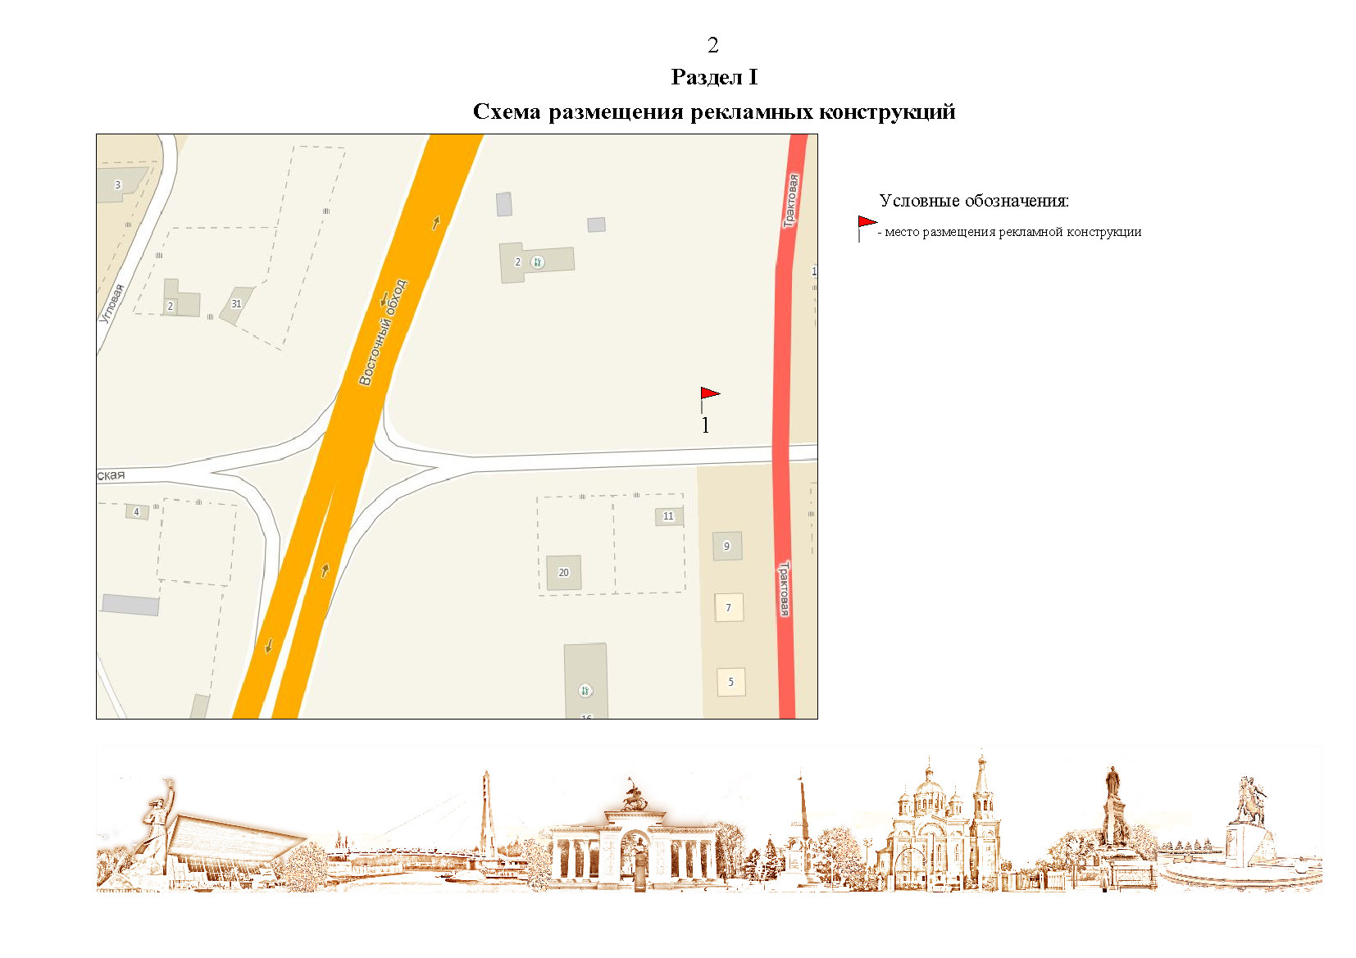

Богатырская

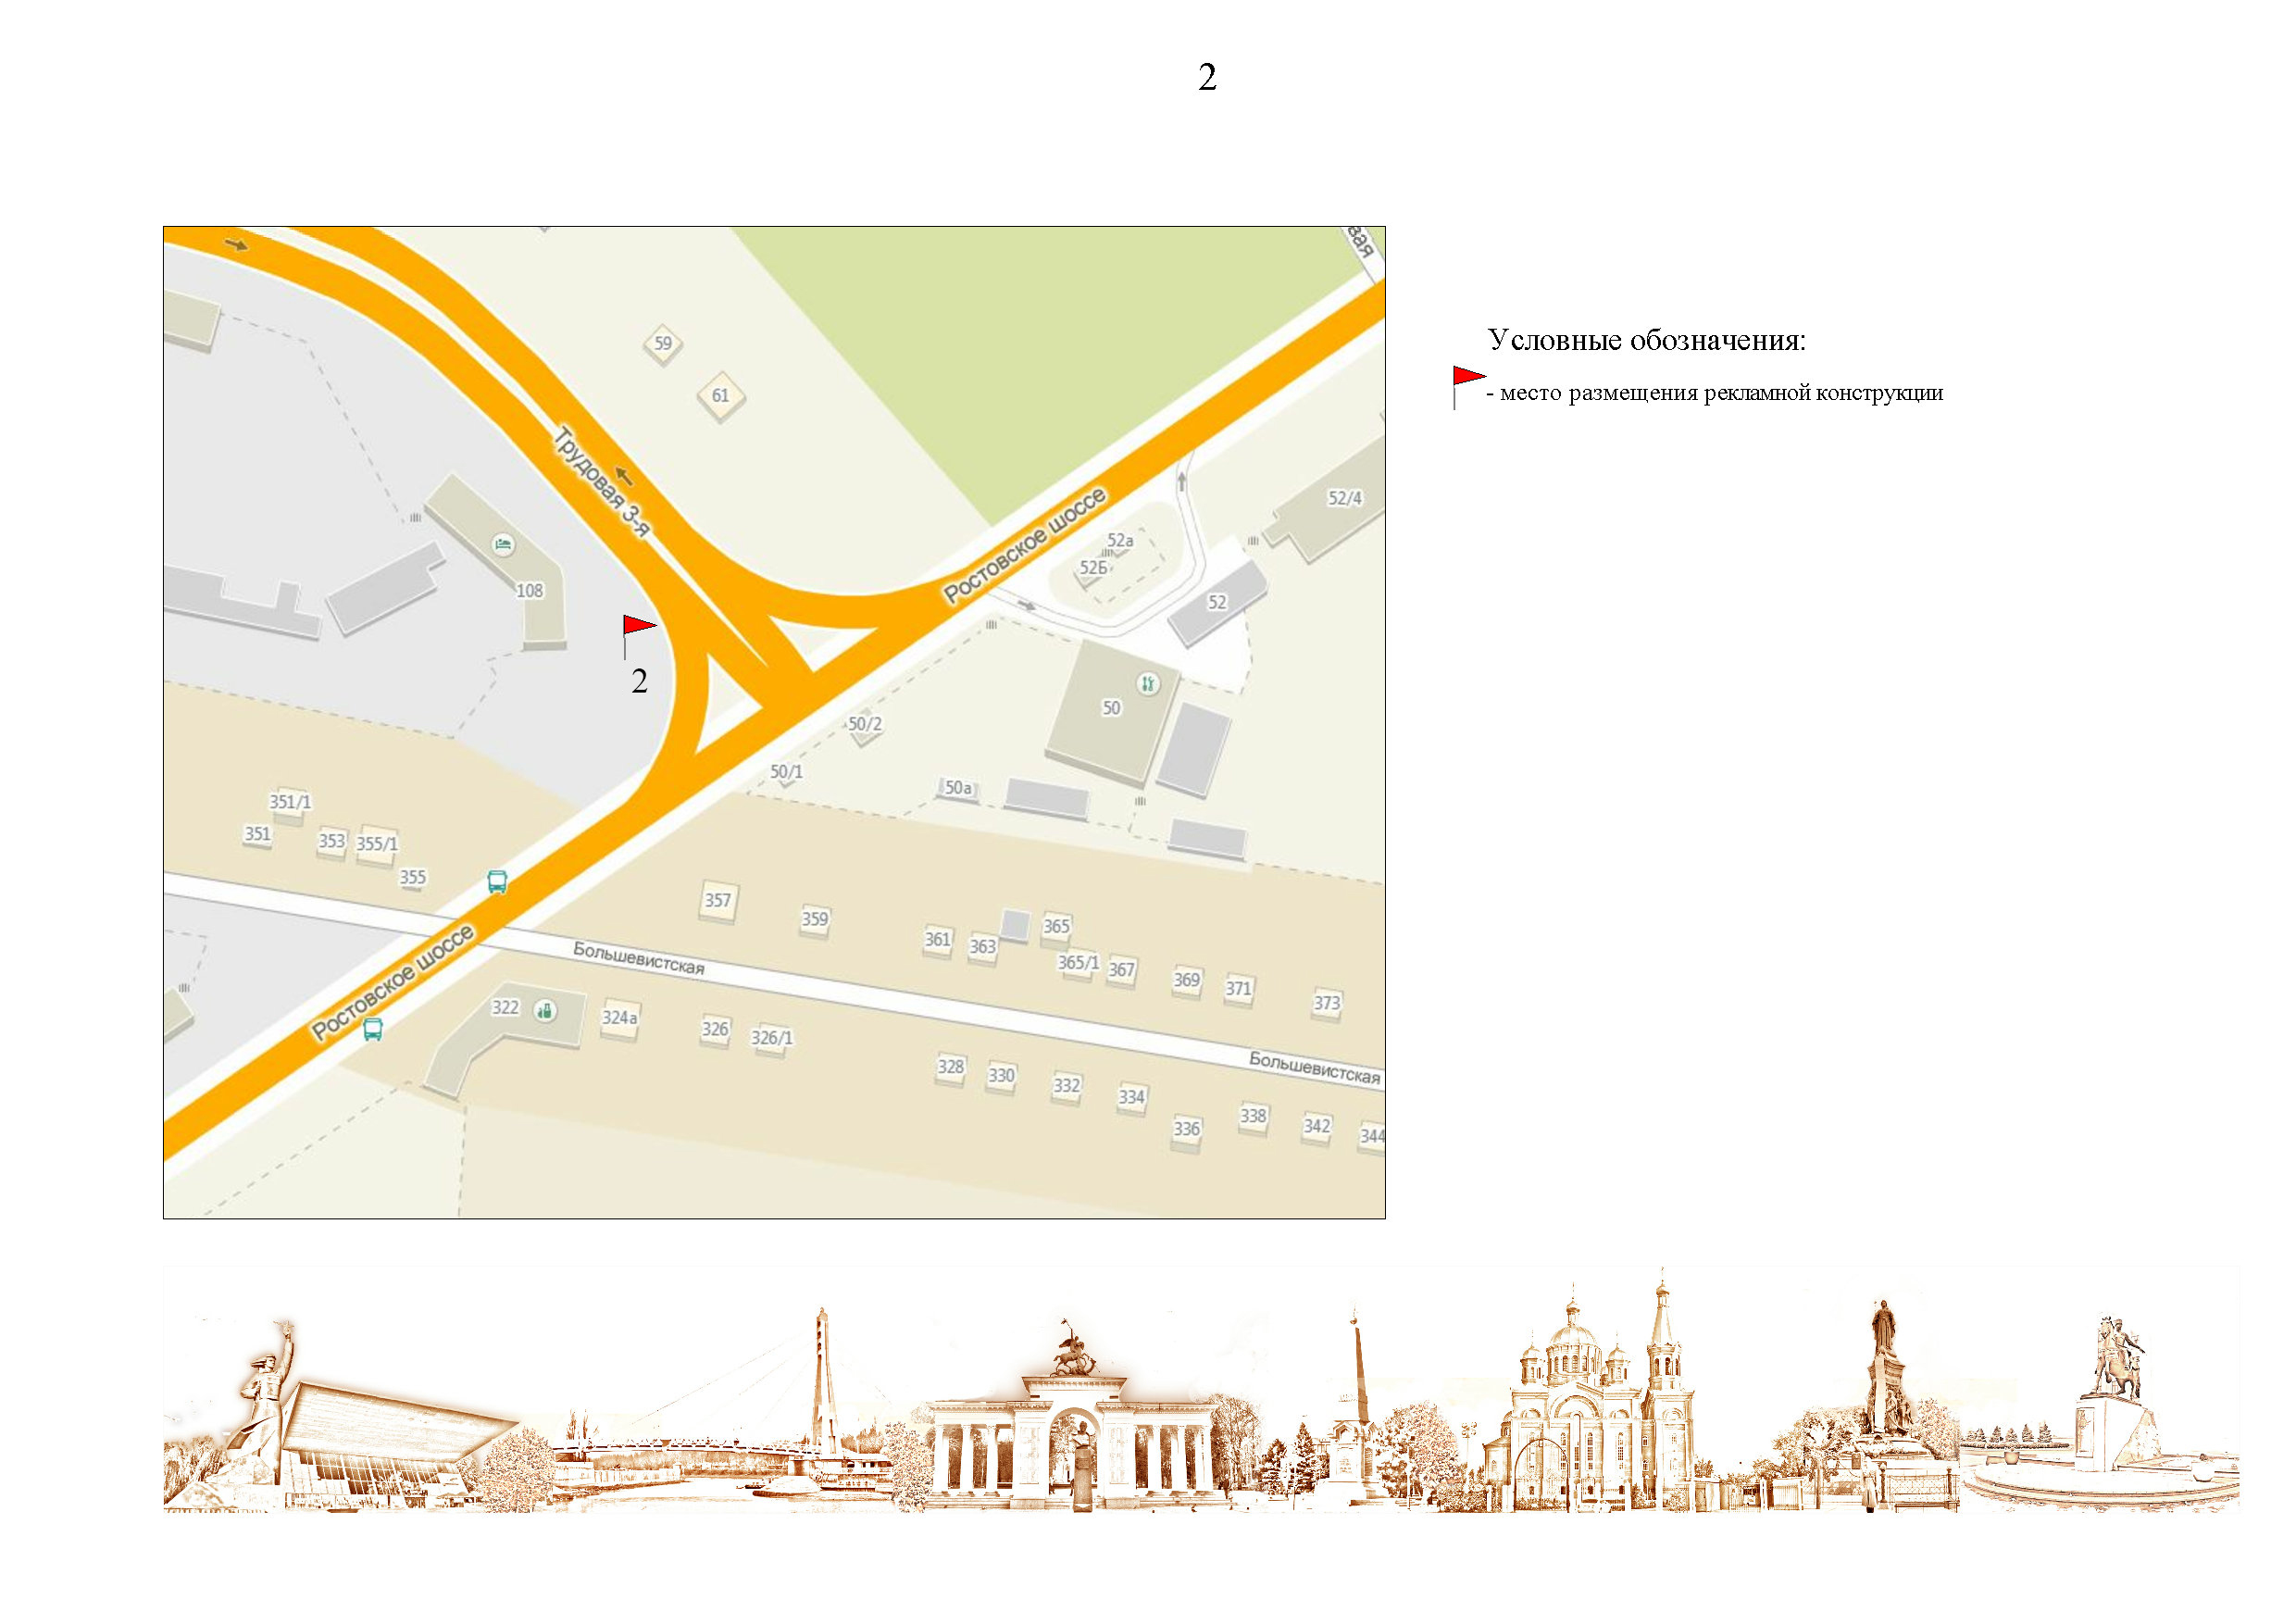
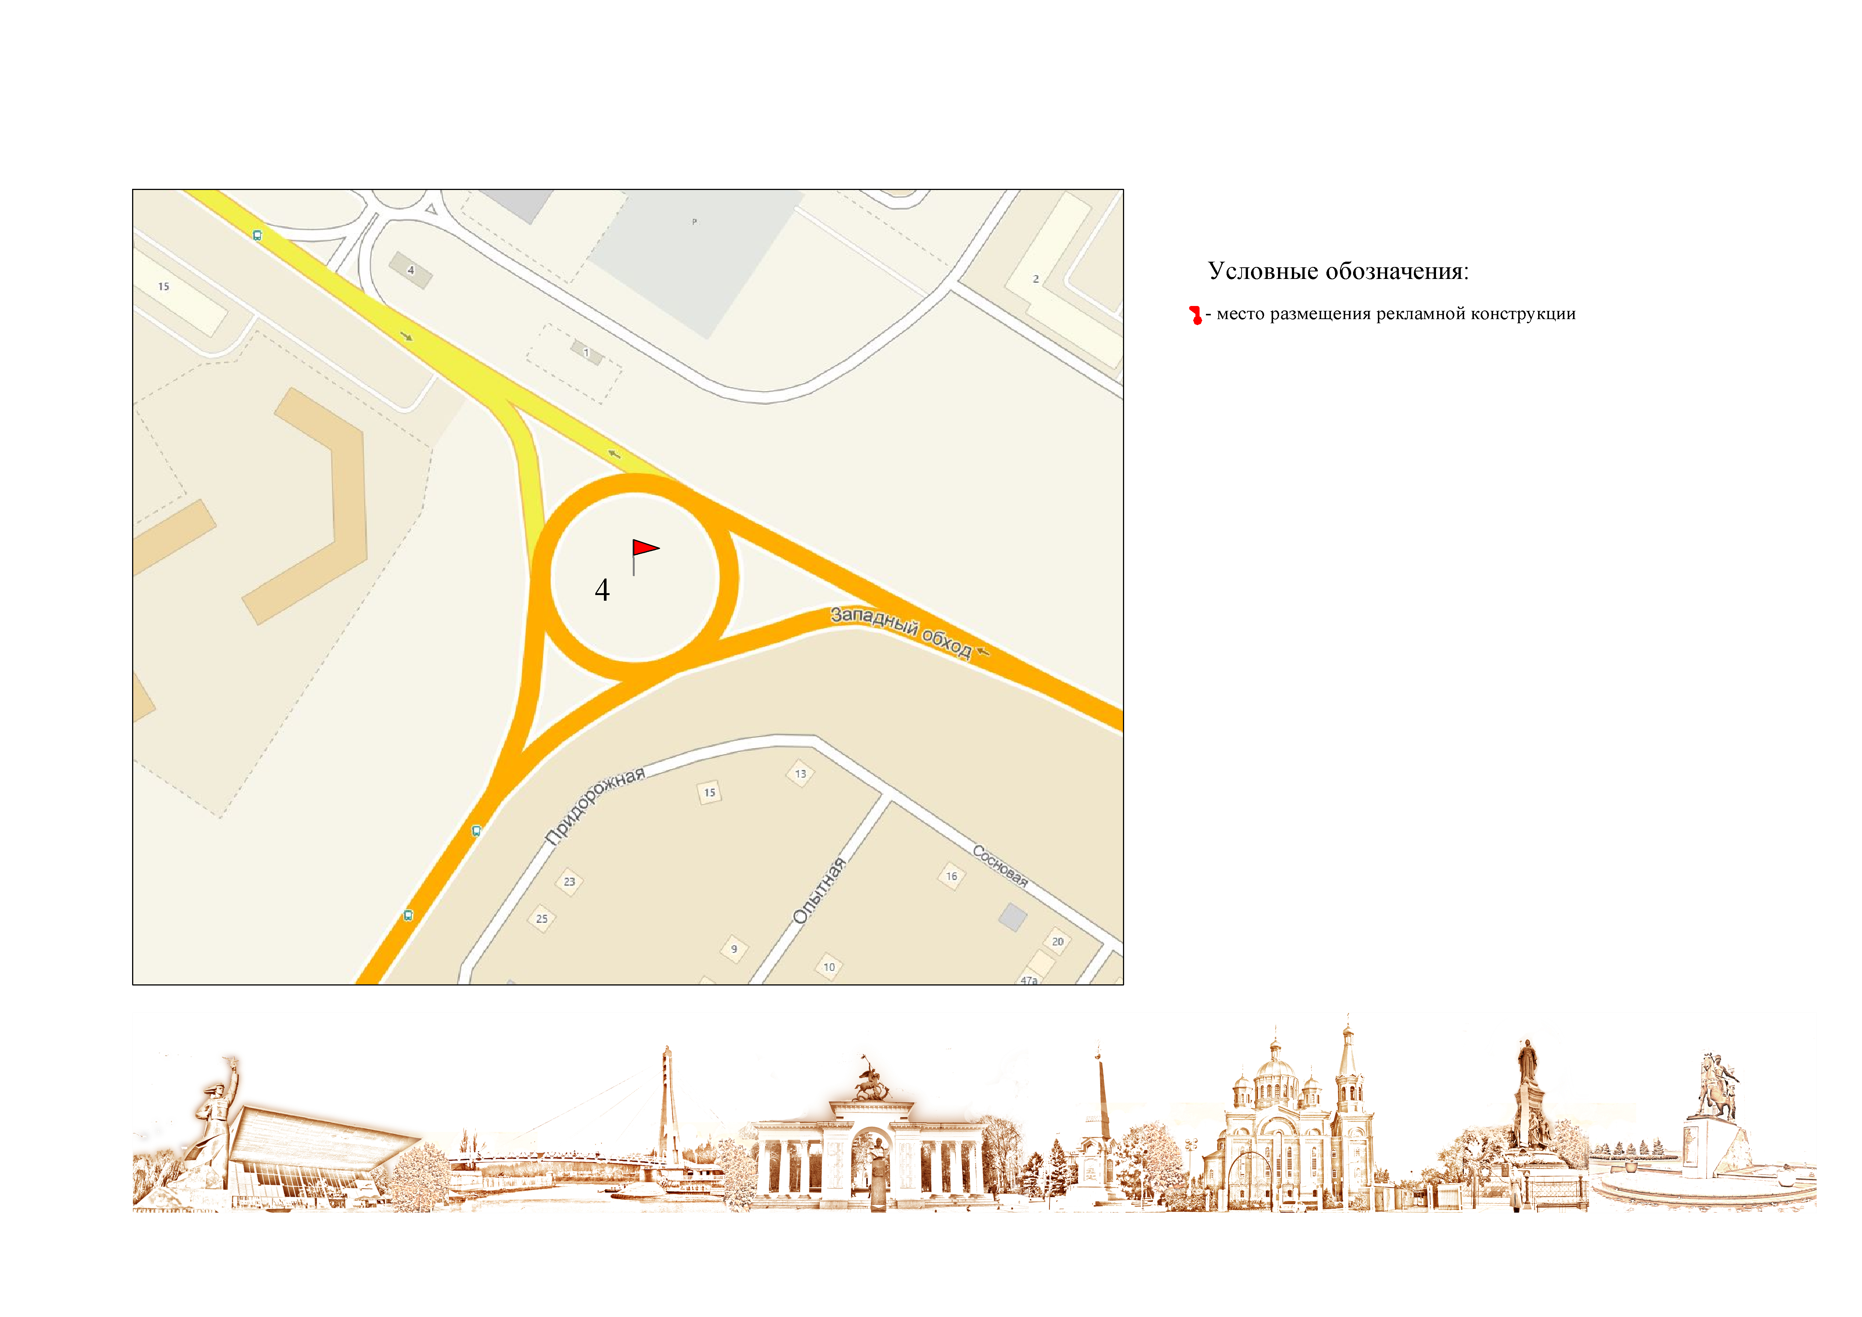

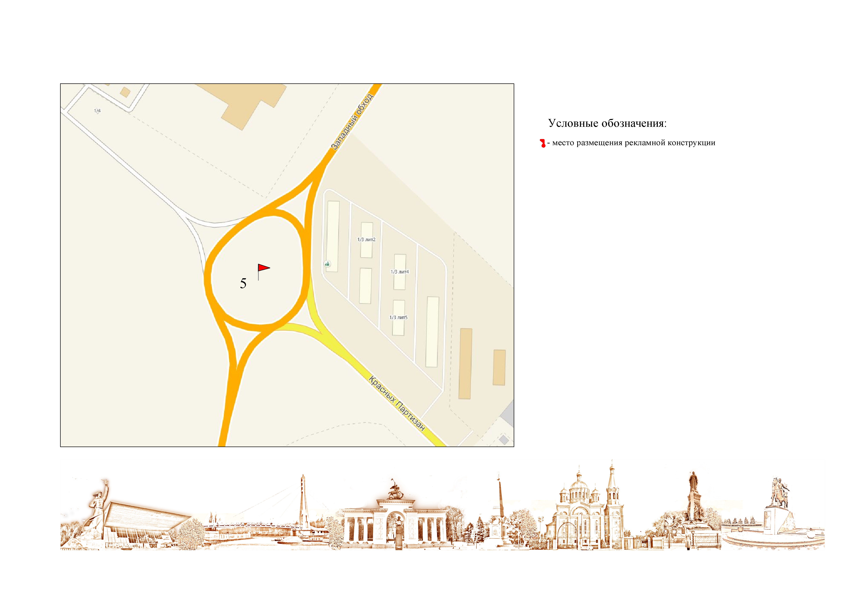

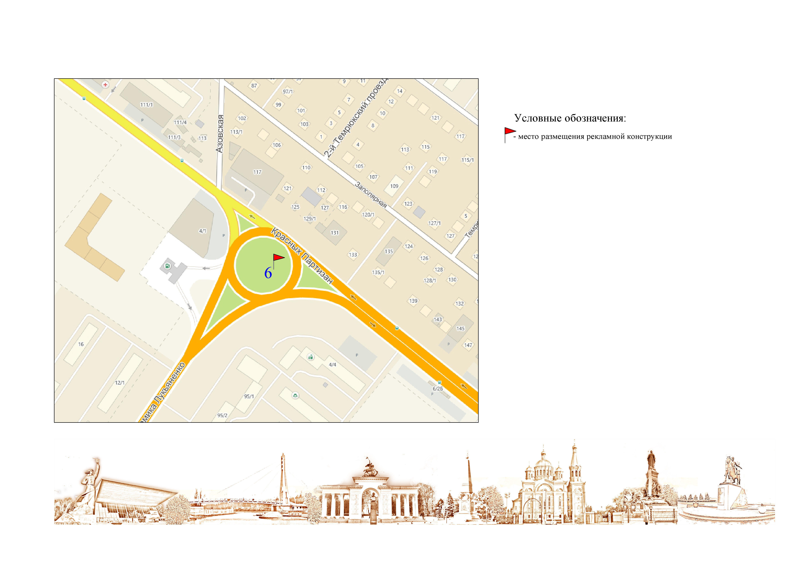

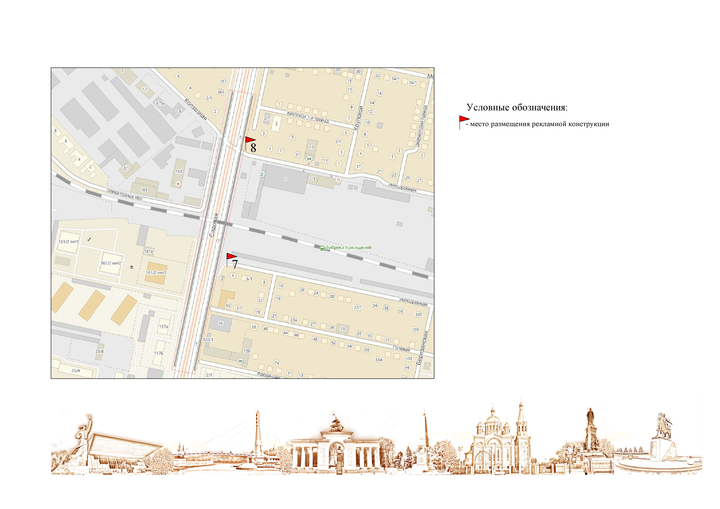

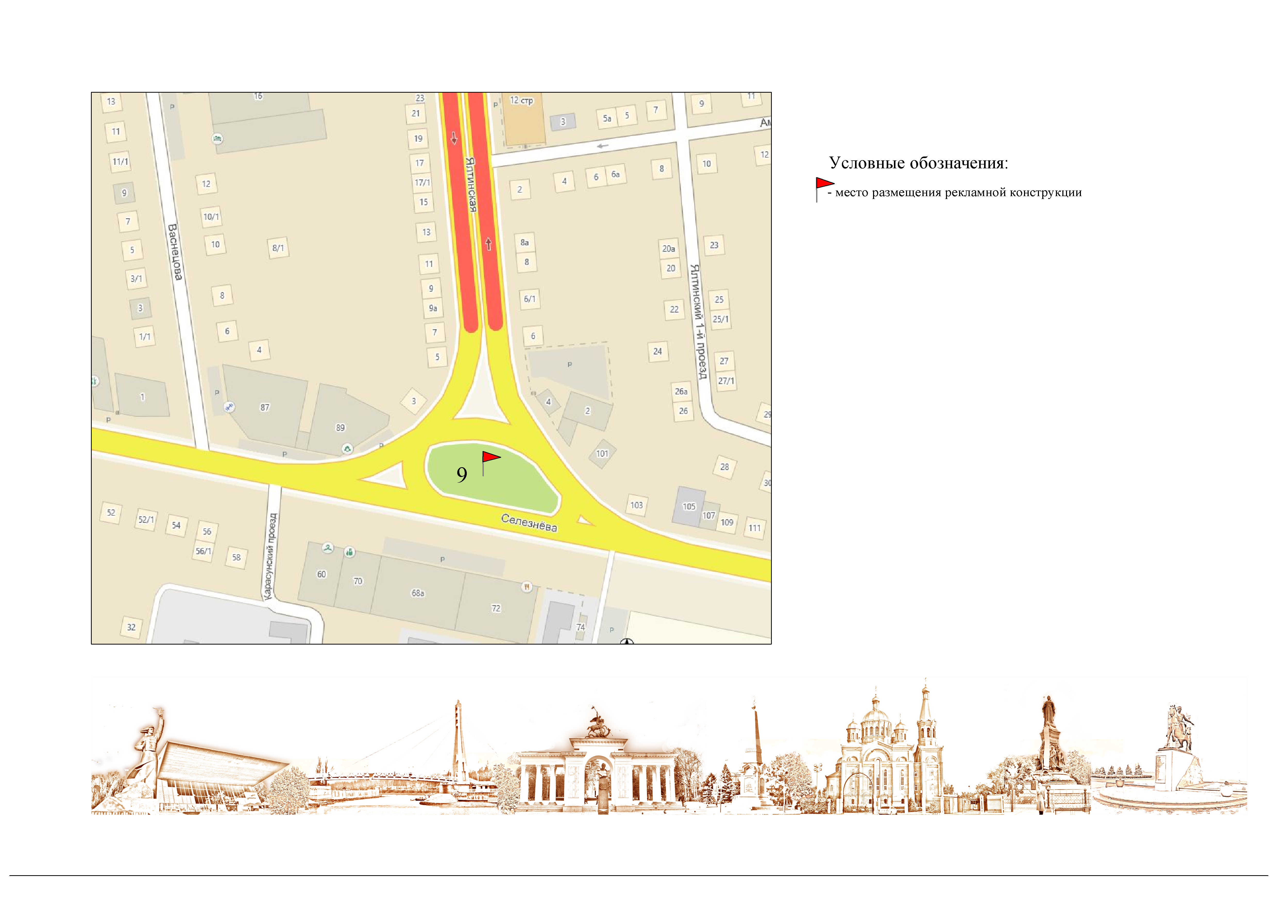

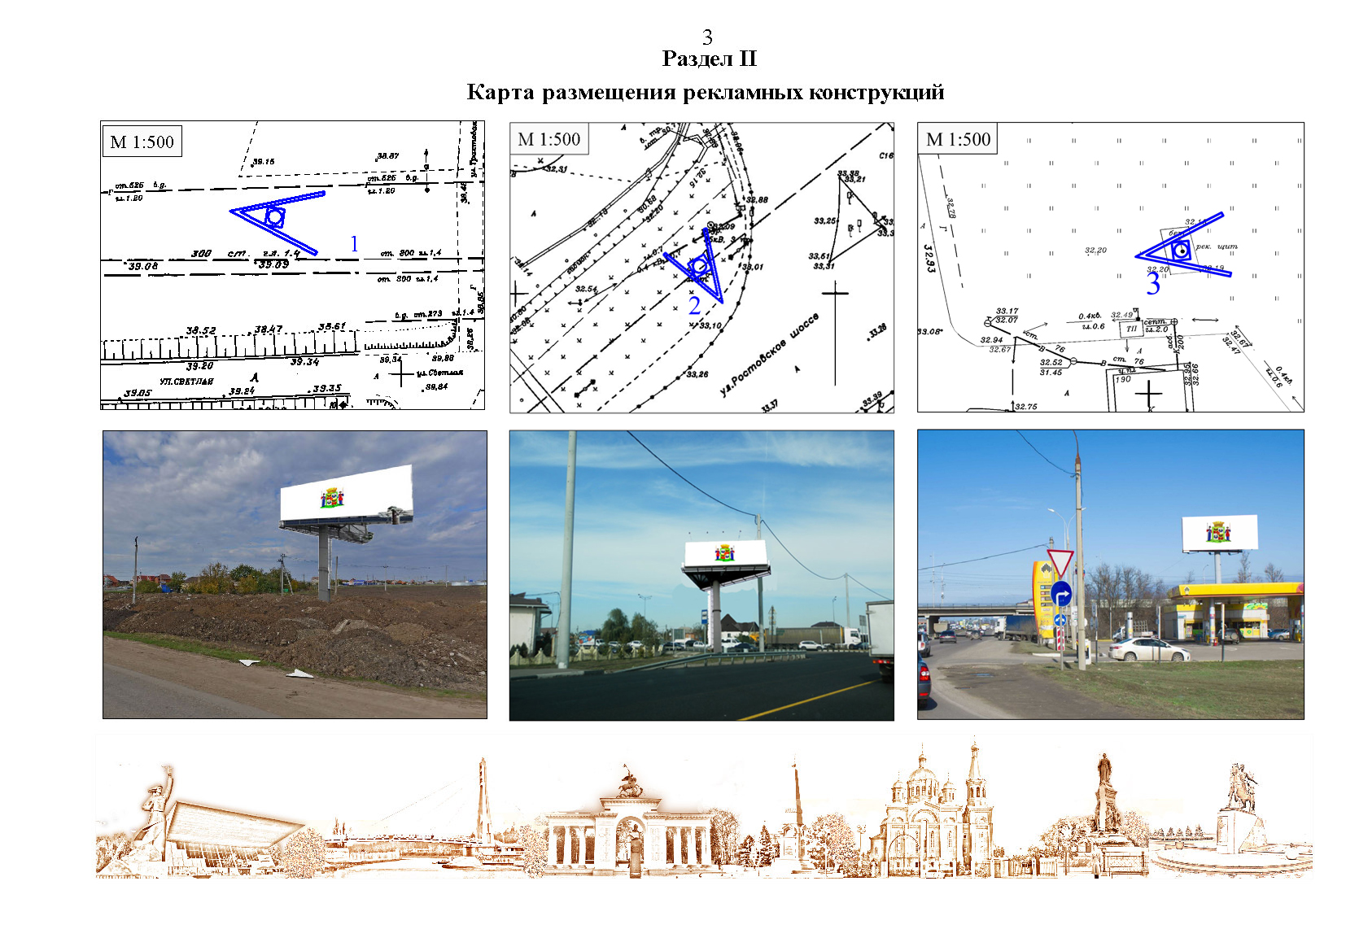
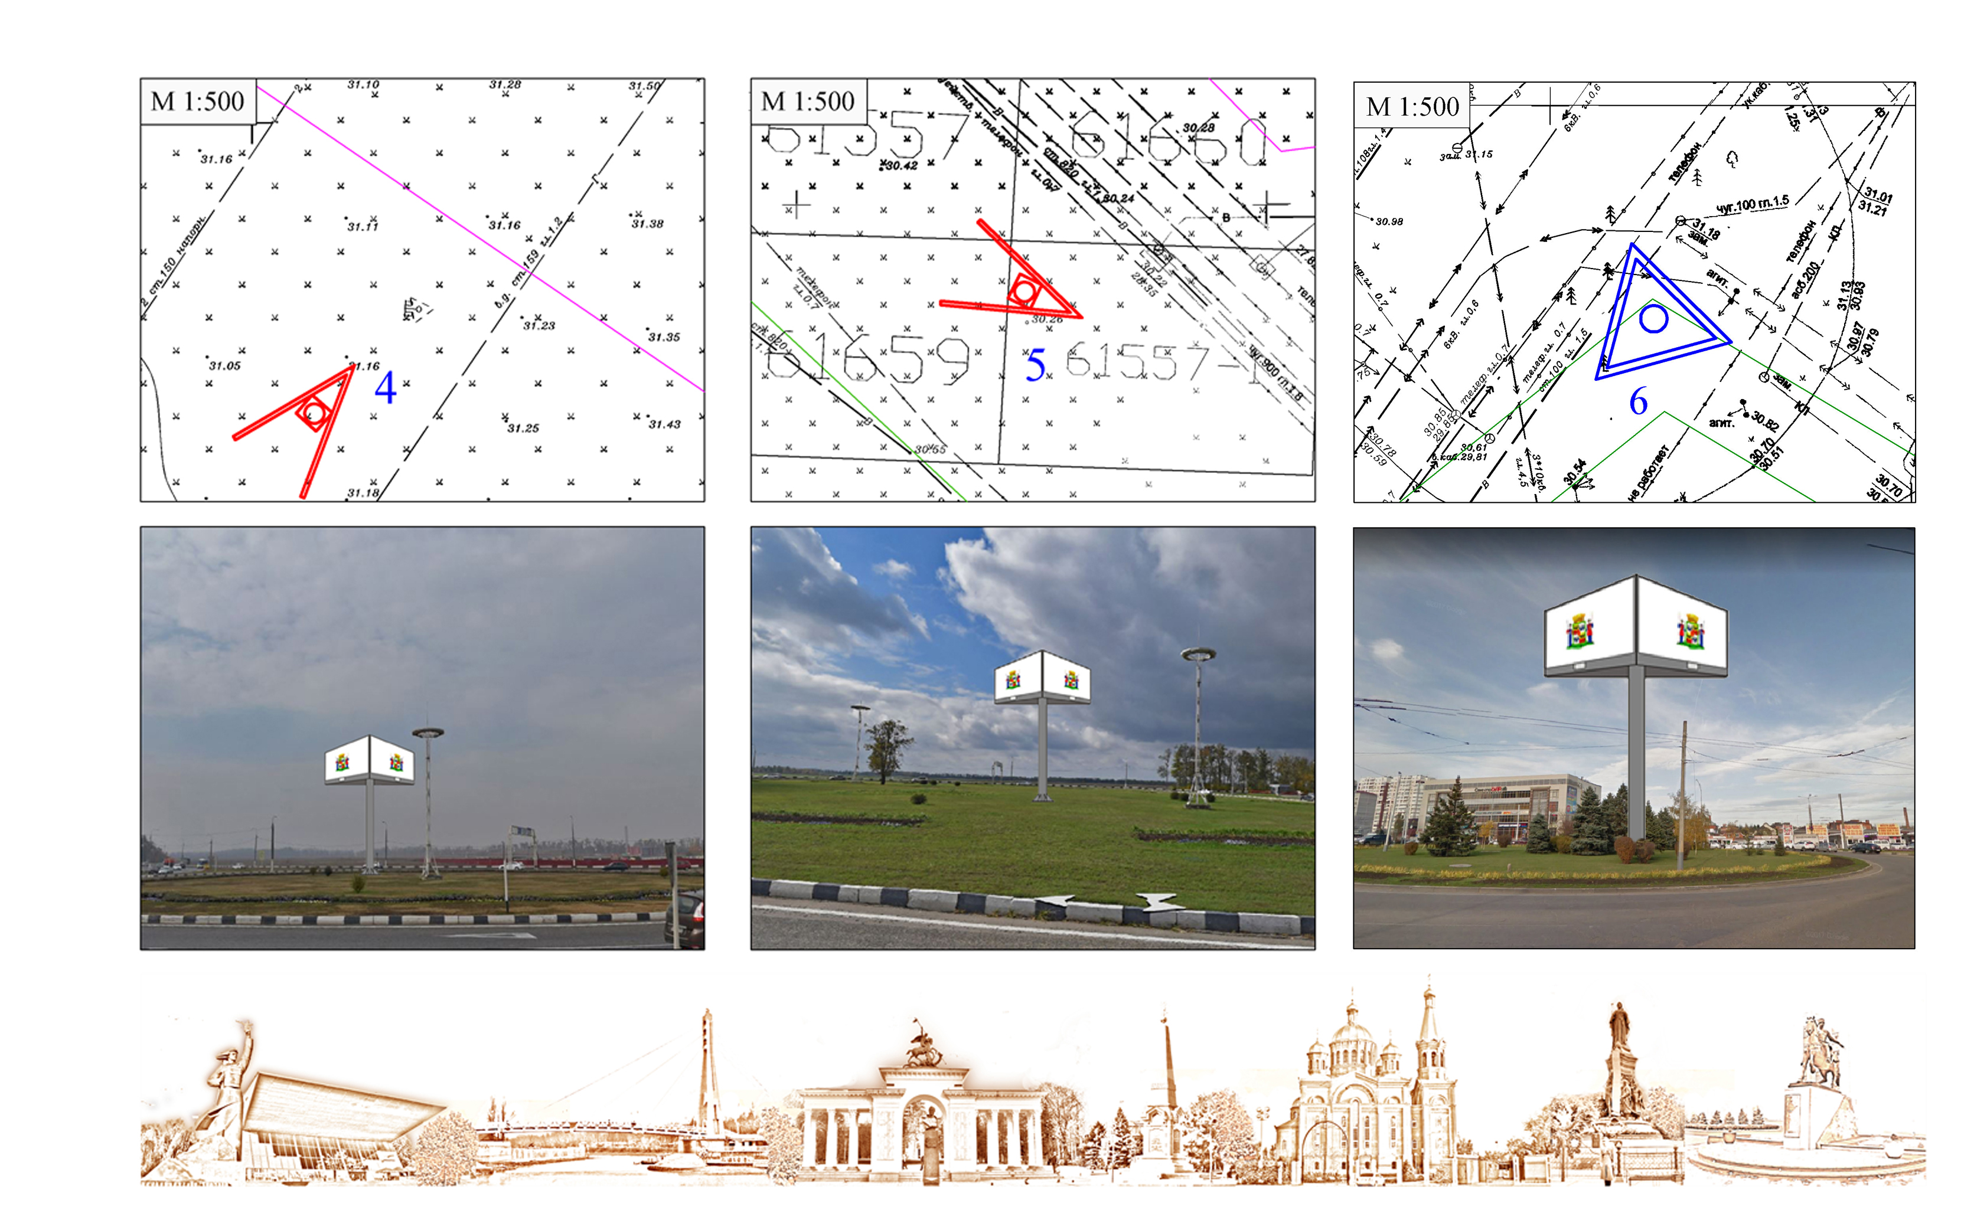
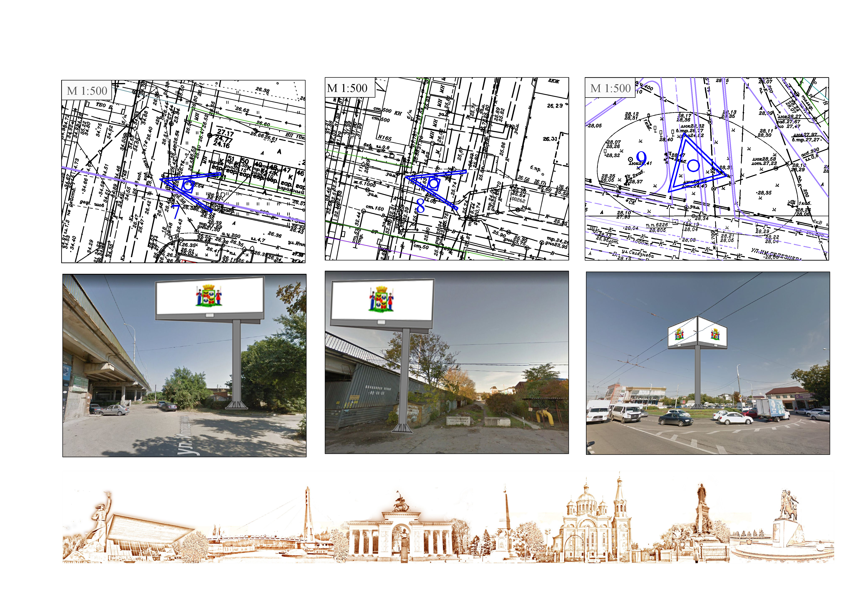

Раздел III
Типы и виды рекламных конструкций, технические характеристики
Суперсайт – рекламная конструкция большого формата, имеющая не более трёх внешних поверхностей, специально предназначенных для размещения рекламы, размер каждой из которых может составлять 15 х 5 м, 12 х 4 м или 12 х 5 м, оборудованная подсветом, состоящая из фундамента, каркаса, опоры и информационного поля.
Суперсайт предназначен для размещения рекламы, социальной рекламы и праздничной информации. Информация на рекламных конструкциях должна размещаться с соблюдением требований законодательства о государственном языке Российской Федерации. Рекламная конструкция должна быть спроектирована, изготовлена и установлена в соответствии с требованиями строительных норм и правил, правил устройства электроустановок, технических регламентов, санитарных норм и правил (в том числе требований к освещённости, электромагнитному излучению и пр.), с требованиями пожарной безопасности, законодательства Российской Федерации об объектах культурного наследия (памятниках истории и культуры) народов Российской Федерации, их охране и использовании и других нормативных актов, содержащих требования к рекламным конструкциям.
1. Общие требования и характеристики.
Для размещения суперсайта разрабатывается проектная документация с целью обеспечения безопасности при установке, монтаже и эксплуатации.
В основе суперсайта лежит металлическая конструкция.
Расположение рекламного поля: горизонтальное.
Количество опорных стоек: одна.
Рекламная конструкция ставится на заглублённом фундаменте (в случае невозможности установки рекламной конструкции на заглублённом фундаменте, допускается установка рекламной конструкции без заглубления фундамента, в таком случае конструктивные элементы жёсткости и крепления рекламной конструкции должны быть закрыты декоративными элементами).
Информационная панель представляет собой металлическую раму, жёстко соединённую с опорной стойкой под прямым углом. Рекламное поле изготавливается из оцинкованных панелей.
Основной цвет рекламной конструкции: серый. Покрытие рекламной конструкции - порошковое напыление с антикоррозионными ингибиторами.
Рекламная конструкция должна иметь маркировку с указанием владельца, номера его телефона, номера и даты разрешения на установку и эксплуатацию рекламной конструкции.
2. Размеры.
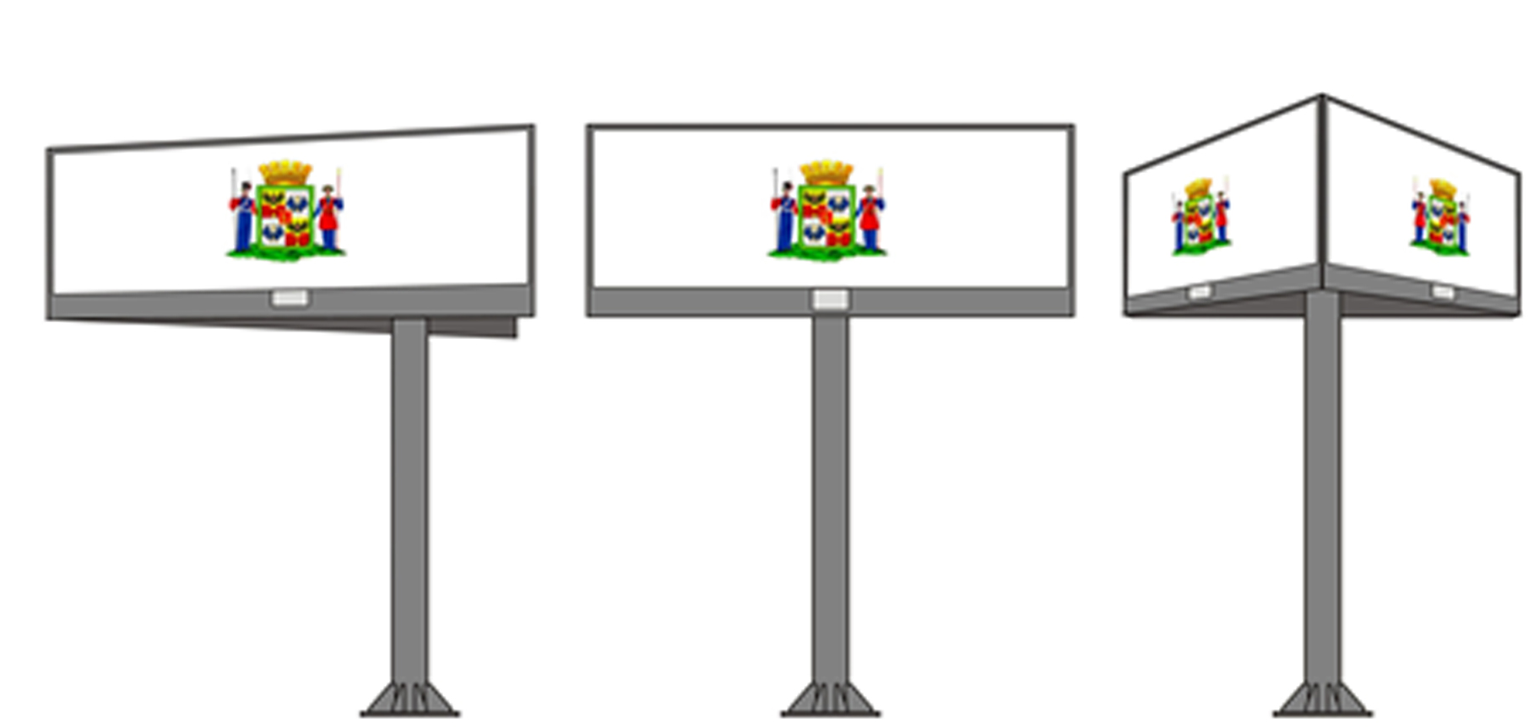
Размер информационного поля: 15000 х 5000 мм; 12000 х 4000 мм; 12000 х 5000 мм.
Внешний габарит рекламной панели: не более 15420 х 5200 мм; 12420 х 4200 мм; 12420 х 5200 мм.
Расстояние между информационным полем и уровнем земли: согласно проектной документации, но не менее 5000 мм.
Диаметр опорной стойки: согласно проектной документации, но не менее 800 мм.
3. Подсвет рекламной конструкции.
Рекламная конструкция должна иметь внешний подсвет.
4. Технология замены изображения.
Размещение бумажного постера или винилового полотна.
5. Доведение до потребителя рекламных сообщений.
Доведение до потребителя рекламных сообщений на суперсайтах может производиться:
с помощью неподвижных полиграфических постеров;
с помощью демонстрации постеров на динамических системах смены изображений (роллерных системах или системах поворотных панелей – призматронах и др.).
Количество сторон и площадь информационного поля конкретной конструкции определяется разделом IV настоящей схемы.
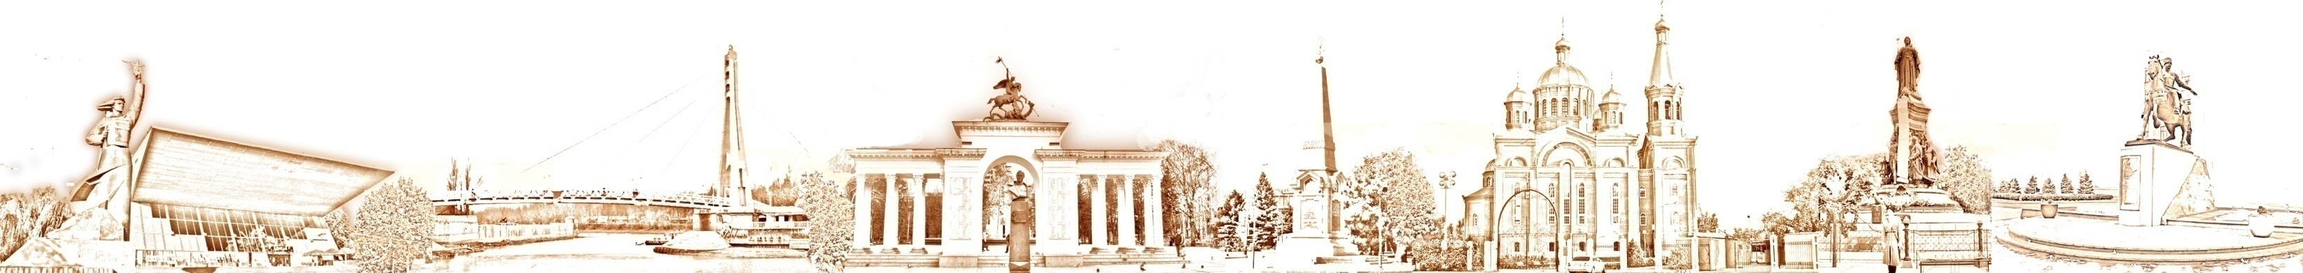
Раздел IV
Перечень рекламных конструкций

№ п/п | Тип и вид рекламной конструкции | Количество сторон | Размер информационного поля, кв.м | Площадь информационного поля, кв.м | Адрес рекламной конструкции | Способ доведения до потребителя рекламных сообщений
1. | Суперсайт | 2 | 15 х 5 | 150 | ул. Богатырская / ул. Восточный Обход | Неподвижный
2. | Суперсайт | 2 | 15 х 5 | 150 | ул. 3-я Трудовая (рядом № 108) | Неподвижный
3. | Суперсайт | 2 | 15 х 5 | 150 | ул. Восточный Обход / ул. им. Фадеева | Неподвижный
4. | Суперсайт | 2 | 15 х 5 | 150 | ул. Западный Обход / ул. им. Евдокии Сокол | Неподвижный
5. | Суперсайт | 2 | 15 х 5 | 150 | ул. Западный Обход / ул. Красных Партизан | Неподвижный
6. | Суперсайт | 3 | 15 х 5 | 225 | ул. Красных Партизан (напротив № 129/1) | Неподвижный
7. | Суперсайт | 2 | 15 х 5 | 150 | ул. Ипподромная (рядом № 4) | Неподвижный
 |  |  |  |  |  | Призматрон
8. | Суперсайт | 2 | 15 х 5 | 150 | ул. Ипподромная (рядом № 5) | Неподвижный
 |  |  |  |  |  | Призматрон
9. | Суперсайт | 3 | 15 х 5 | 225 | ул. Ялтинская/ул. им. Селезнева (в кольцевой развязке) | Призматрон | ».

